ПРОЕКТ
РОССИЙСКАЯ ФЕДЕРАЦИЯ
РОСТОВСКАЯ ОБЛАСТЬ
МУНИЦИПАЛЬНОЕ ОБРАЗОВАНИЕ
«КРАСНОСУЛИНСКИЙ РАЙОН»
АДМИНИСТРАЦИЯ
КРАСНОСУЛИНСКОГО РАЙОНА

ПОСТАНОВЛЕНИЕ

от 2026 №

г. Красный Сулин

Об утверждении проекта планировки территории

В соответствии со статьей 45 Градостроительного кодекса Российской Федерации, учитывая результаты публичных слушаний, оформленные заключением о проведении публичных слушаний от 10.04.2026, руководствуясь статьей 35 Устава муниципального образования «Красносулинский район», Администрация Красносулинского района
ПОСТАНОВЛЯЕТ:
1. Утвердить проект планировки территории «С целью размещения объектов дорожного сервиса в границах земельного участка с кадастровым номером 61:18:0600021:1106», местоположение: Ростовская область, р-н Красносулинский, с/п Пролетарское, в 800 м на юго-запад от г. Красный Сулин, в следующем составе:
1.1. Раздел «Проект планировки территории. Основная часть» согласно приложению № 1 к настоящему постановлению.
1.2. Раздел «Материалы по обоснованию проекта планировки территории» согласно приложению № 2 к настоящему постановлению.
2. Настоящее постановление подлежит официальному опубликованию в средствах массовой информации и размещению на официальном сайте Администрации Красносулинского района в информационно - телекоммуникационной сети «Интернет».
3. Контроль за исполнением настоящего постановления возложить на заместителя главы Администрации Красносулинского района - главного архитектора Бисаинова А.Р.

Глава Красносулинского района И.С. Кирпичков

Постановление вносит сектор архитектуры
Кол-во - 3 экз.

Приложение №1
к постановлению Администрации Красносулинского района
от 2026 г. №

Проект планировки территории. Основная часть

1.Чертеж границ зон планируемого размещения объектов

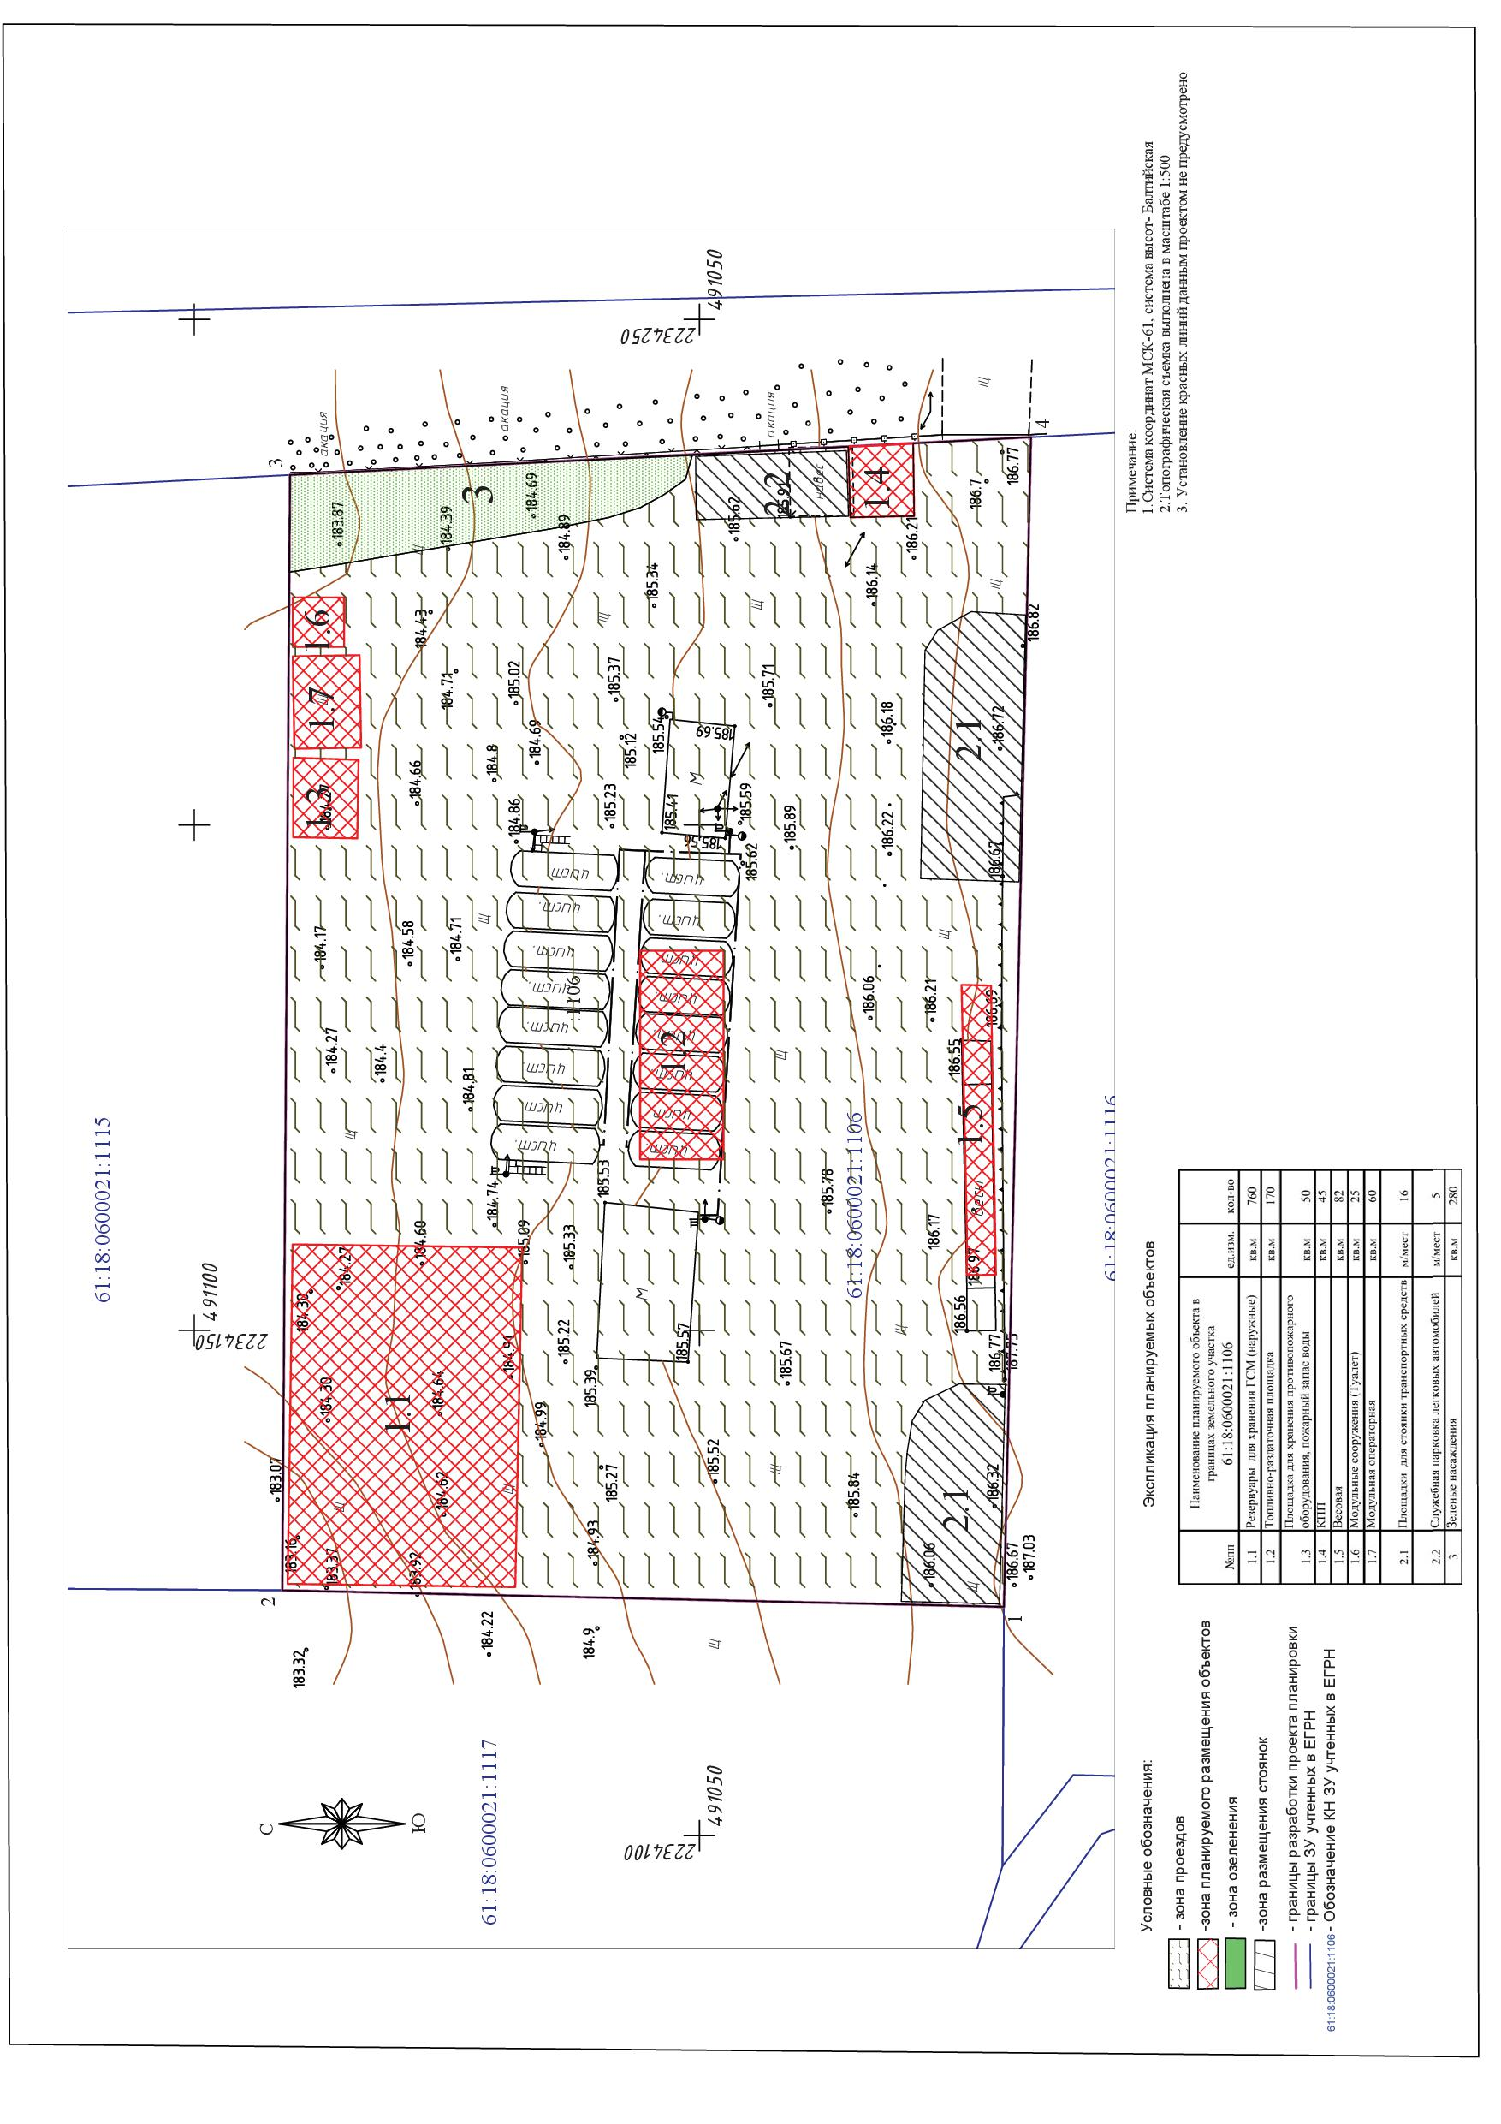

2. Положение о планировке территории

2.1. Положение о размещении объектов

Проектом планировки предусматривается планирование территории с целью размещения объектов дорожного сервиса в границах земельного участка с кадастровым номером 61:18:0600021:1106, расположенного Ростовская область, р-н Красносулинский, с/п Пролетарское, в 800 м на юго - запад от
г. Красный Сулин и не предполагается размещение объектов капитального строительства федерального, регионального и местного значения.
Проектом планировки территории предусматривается размещение объектов иного значения, не связанных со строительством, представляющие собой совокупность объектов, включающие модульную автозаправочную станцию, стоянки грузовых автомобилей, туалеты, и прочие объекты, обеспечивающие оказание услуг для участников дорожного движения.

2.2. Положения о характеристиках планируемого развития территории

В соответствии с проектом планировки произведено выделение элементов планировочной структуры на основании положений о территориальном планировании и материалов по обоснованию генерального плана поселения.
Иных вариантов размещения данных объектов, обеспечивающих максимальную эффективность реализации проекта на рассматриваемой территории – не имеется.

2.3. Положения о параметрах застройки территории
При подготовке настоящего проекта планировки по перспективному освоению территорий, в пределах категории земель промышленности, предлагается разместить объекты придорожного сервиса (табл.1).
При размещении и обустройстве территории используются параметры безопасности эксплуатации основных объектов по функциональному обслуживанию населения на территории Пролетарского сельского поселения.

Таблица 1
№ п/п | Наименование планируемого объекта в границах земельного участка 61:18:0600021:1106 | Ед. изм. | Кол-во
1 | 2 | 3 | 4
1.1. | Резервуары для хранения ГСМ (наружные) | кв.м |  | 760
1.2. | Топливно-раздаточная площадка | кв.м |  | 170
1.3. | Площадка для хранения противопожарного оборудования, пожарный запас воды | кв.м |  | 50
1.4. | КПП | кв.м |  | 45
1.5. | Весовая | кв.м |  | 82
1.6. | Модульные сооружения (Туалет) | кв.м |  | 25
1.7. | Модульная операторная | кв.м |  | 60
2.1. | Площадки для стоянки транспортных средств | м/мест |  | 16
2.2. | Служебная парковка легковых автомобилей | м/мест |  | 5
3. | Зеленые насаждения | кв.м |  | 280

2.4. Положения о характеристиках развития систем транспортного обслуживания, необходимых для развития территории

К земельному участку с КН 61:18:0600021:1106 подъезд обеспечивается с южной стороны. Транспортная доступность территории обеспечивается грунтовой дорогой от подъездной дороги «Южный обход г. Красный Сулин», ведущей к г.Новошахтинск, которая имеет непосредственное примыкание к федеральной автомобильной дороге М-4 «Дон».
Внутри земельного участка, учитывая его небольшой размер, наличие отдельных дорог не потребуется.

2.5. Положения о характеристиках развития систем инженерно-технического обеспечения, необходимых для развития территории

Потребность в инженерных коммуникациях в настоящий момент обеспечена – имеется подъездная дорога и электроснабжение. Обеспеченность иными сетевыми ресурсами проектом планировки не рассматривается.

2.6. Информация о необходимости осуществления мероприятий по сохранению объектов культурного наследия от возможного негативного воздействия в связи с размещением объектов

На основании полученных ответов Комитета по охране объектов культурного наследия Ростовской области № 20/1-350 от 09.02.2026 г. На земельных участках, в отношении которых разрабатывается данный проект, объекты культурного наследия, включенные в единый государственный реестр объектов культурного наследия (памятников истории культуры) и народов Российской Федерации, отсутствуют. Данный земельный участок расположен вне зон охраны, вне защитных зон объектов культурного наследия.
Мероприятия по сохранению объектов культурного наследия не предусмотрены.

2.7. Информация о необходимости осуществления мероприятий по охране окружающей среды

При организации размещения планируемых объектов необходимо осуществлять мероприятия и работы по охране окружающей среды. В качестве природоохранных мероприятий на период эксплуатации предусматривается выполнять основные мероприятия и мероприятия, направленные на исключение или смягчение вредных воздействий на окружающую среду.

2.8. Положения по установлению границ планируемого размещения объектов (красных линий)

В данном проекте планировки не предусмотрены предложения по установлению красных линий, при этом содержится информация о границах планируемого размещения объектов, обозначающих планируемое крайнее местоположение размещения объектов придорожного сервиса в границах рассматриваемого земельного участка с КН 61:18:0600021:1106, с учетом Правил землепользования и застройки Пролетарского сельского поселения.
Кадастровые границы земельного участка с КН 61:18:0600021:1106 с указанной линией застройки объектов капитального строительства нанесены на графическом чертеже. Ниже в таблице 2 приведены координаты поворотных точек границы зоны в пределах отведенной территории для размещения объектов дорожного сервиса.
Таблица 2
Имя  точки | X, м | Y, м
Граница зоны планируемого размещения
1 | 491 019,86 | 2 234 122,63
2 | 491 091,29 | 2 234 124,27
3 | 491 090,53 | 2 234 234,62
4 | 491 017,19 | 2 234 238,35
1 | 491 019,86 | 2 234 122,63

Управляющий делами
Администрации района И.Ю. Кишкинова
Приложение №2
к постановлению Администрации Красносулинского района
от 2026 г. №

Материалы по обоснованию проекта планировки территории

1. Расположение земельного участка в соответствии
с генеральным планом Пролетарского сельского поселения Красносулинского района

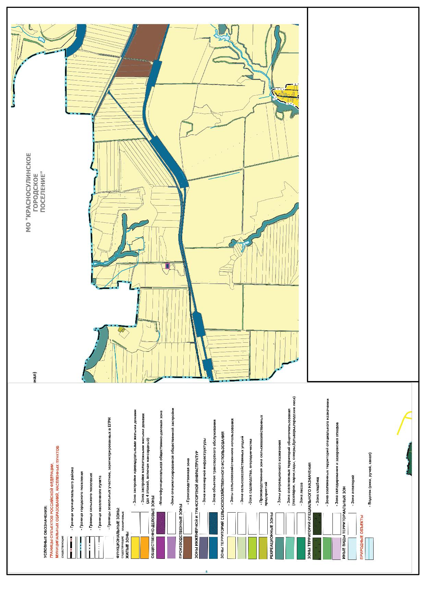

2. Схема движения транспорта

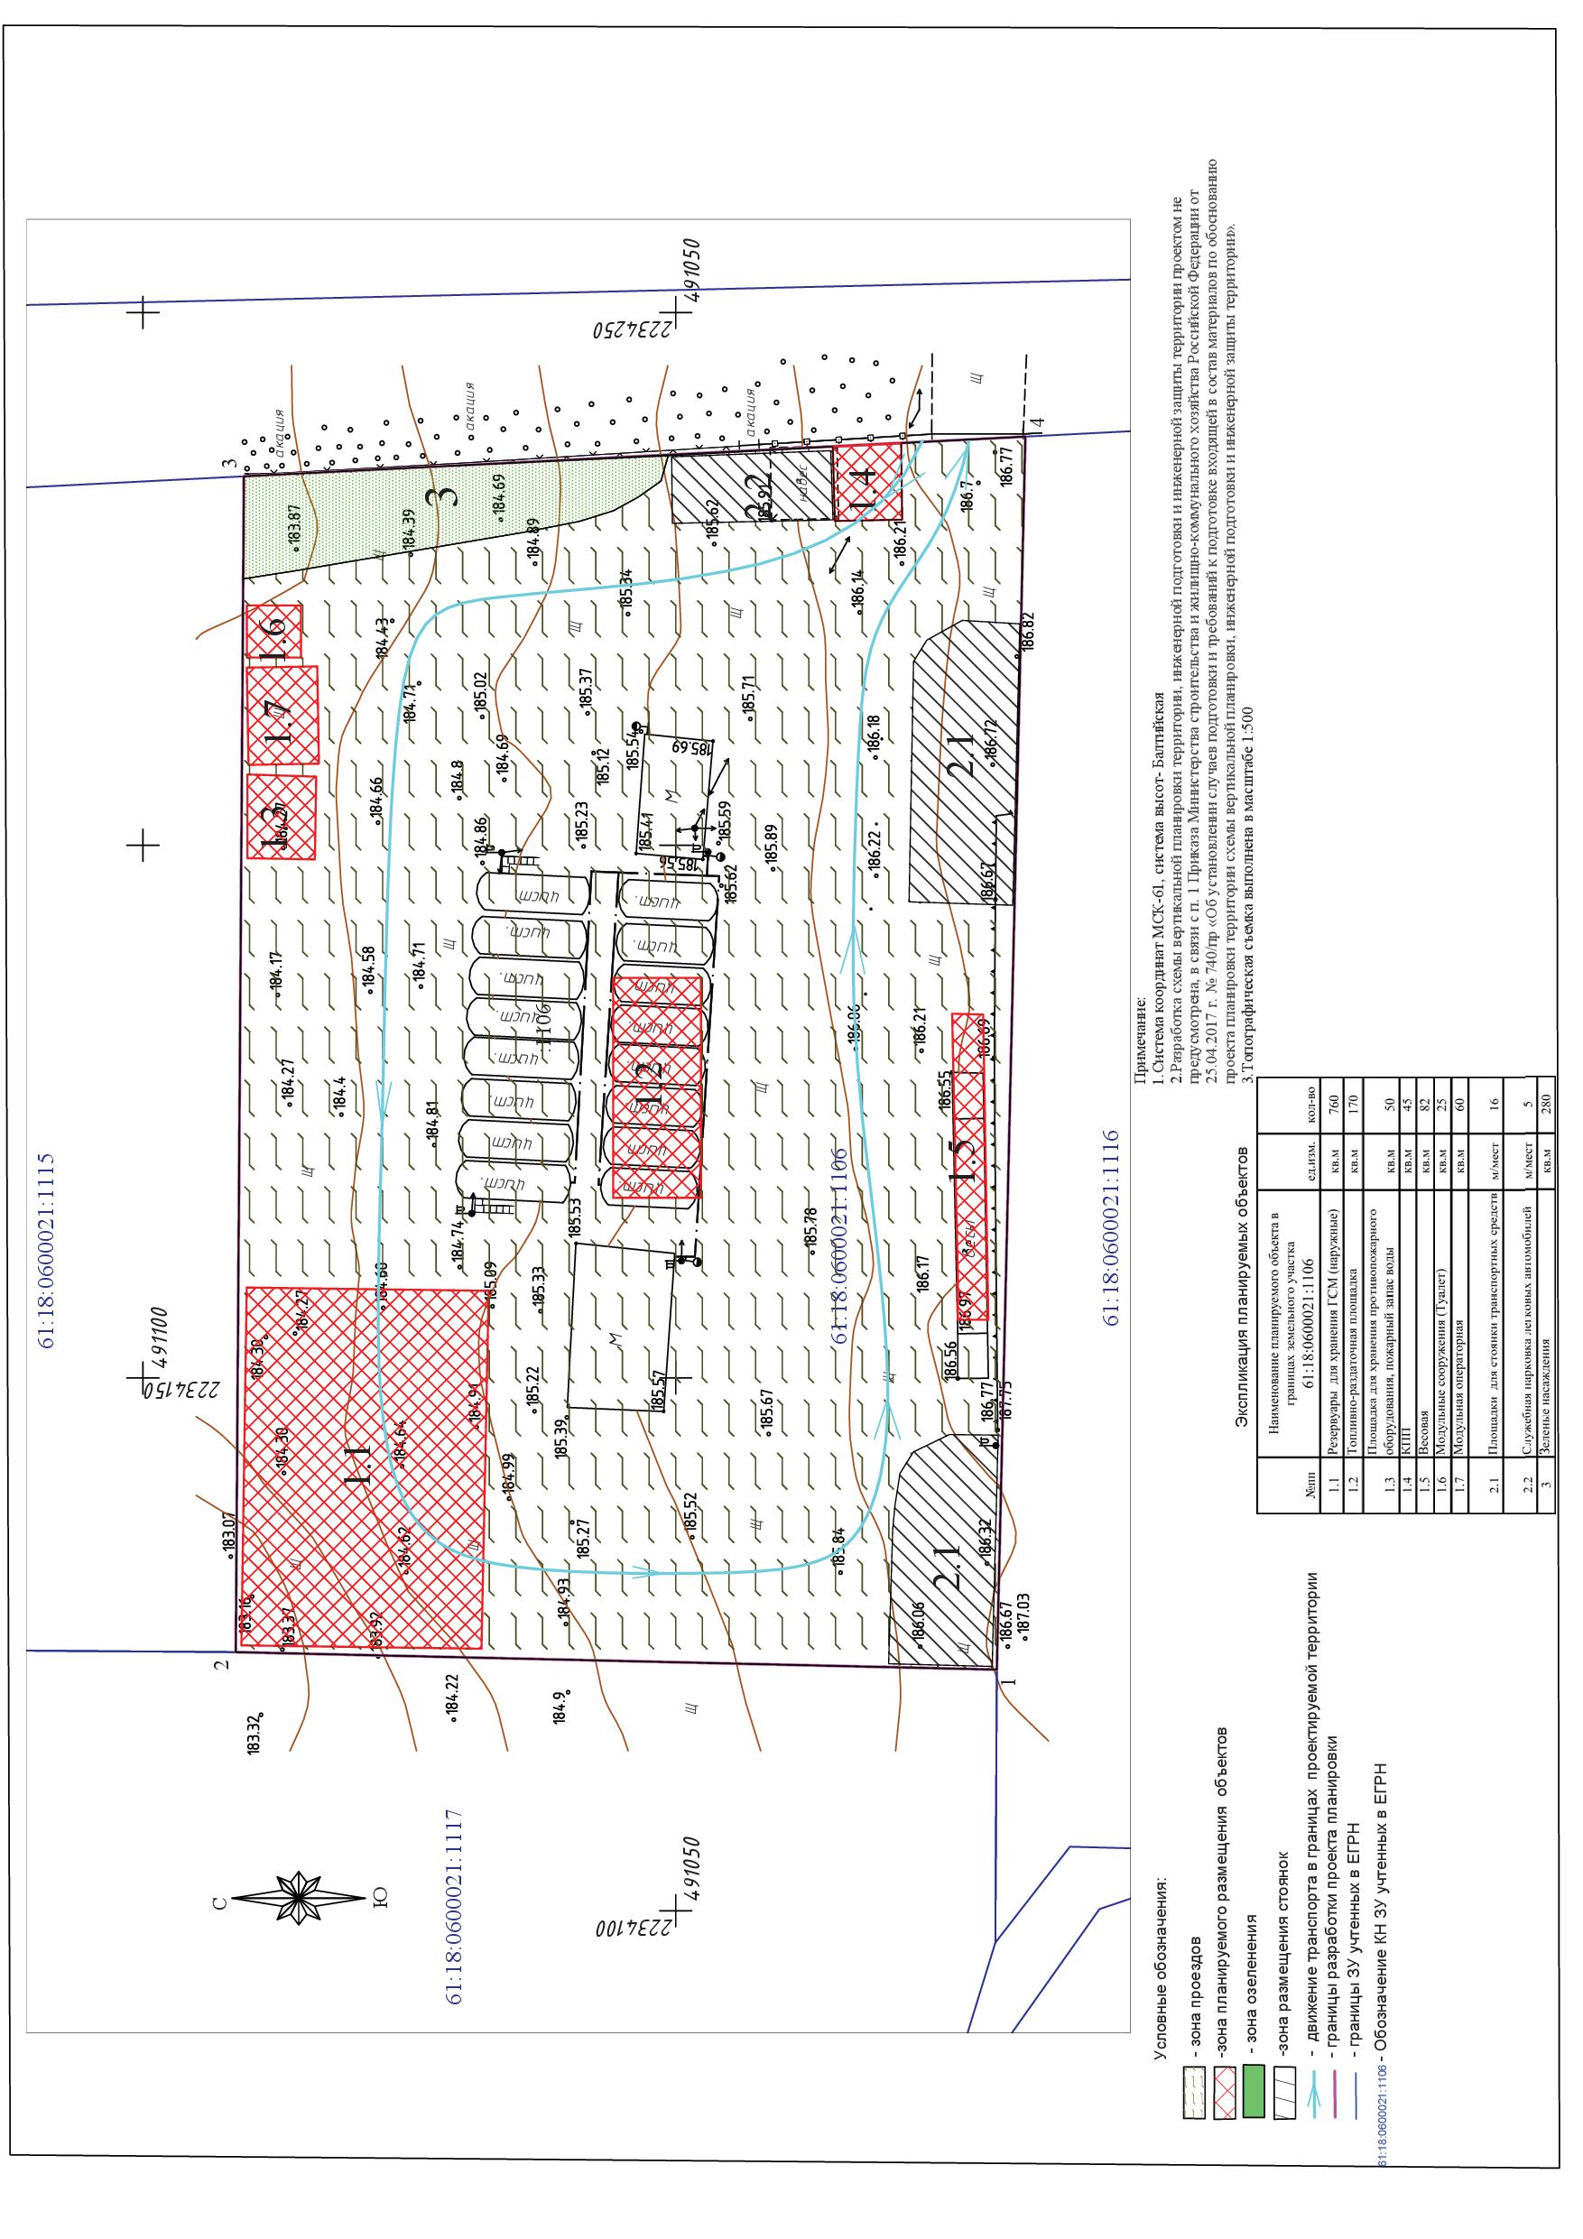
3. Местоположение планируемого размещения объекта

Рассматриваемая территория площадью 8180 кв.м. с целью размещения объектов дорожного сервиса расположена на земельном участке с кадастровым номером 61:18:0600021:1106 в Пролетарском сельском поселении Красносулинского района Ростовской области.

4. Существующее землепользование

Территория проекта планировки – земельный участок с кадастровым номером 61:18:0600021:1106, расположенный: Ростовская область, р-н Красносулинский, с/п Пролетарское, в 800 м на юго-запад от г. Красный Сулин и принадлежит на праве собственности Кондрахину Д.В.
Данный земельный участок в настоящее время относится к категории земель сельскохозяйственного назначения и имеет вид разрешенного использования – «обеспечение сельскохозяйственного производства - размещение машинно-транспортных и ремонтных станций, ангаров и гаражей для сельскохозяйственной техники, амбаров, водонапорных башен, трансформаторных станций и иного технического оборудования, используемого для ведения сельского хозяйства».

5. Комплексная оценка территории

Основным достоинством территории является ее удачное территориальное местоположение для размещения объектов придорожного сервиса. Увеличение транспортного потока и удобное расположение к транспортно-логистическим направлениям даёт возможность удобной эксплуатации объекта и развития бизнеса.
Существующий вид разрешенного использования «обеспечение сельскохозяйственного производства - размещение машинно - транспортных и ремонтных станций, ангаров и гаражей для сельскохозяйственной техники, амбаров, водонапорных башен, трансформаторных станций и иного технического оборудования, используемого для ведения сельского хозяйства» неактуален для использования собственником данного земельного участка.
В соответствии с действующим генеральным планом Пролетарского сельского поселения территория проекта планировки расположена в функциональной зоне - «Зона объектов транспортного обслуживания».

6. Проектные предложения

Рассматриваемая территория имеет общую площадь 8180 кв.м. Участок прямоугольной формы, компактно вписывающиеся в существующем контексте ландшафта.
В основе планировочного решения положительным фактором является соответствие предполагаемого функционального назначения участка месту размещения, а также возможность использования существующей транспортной и инженерной инфраструктуры.

7. Инженерная инфраструктура

7.1. Водоснабжение
Водоснабжение для технических нужд обеспечивается за счет собственной скважины. Питьевое водоснабжение – бутилированная привозная вода, надлежащего качества.
Горячее водоснабжение не предусматривается.

7.2. Водоотведение

Сброс сточных вод, а также хозяйственно-бытовые стоки будут поступать на очистку в локальные мини очистные сооружения. Предполагается использование очистных сооружений для полной биологической очистки бытовых и близких к ним по составу сточных вод.
Канализационные сети, прокладываемые в полу и прокладываемые открыто.
Дождевые и талые воды с кровли также отводятся на очистные сооружения.
Проектирование ливневой канализации и водоотведение хозяйственно-бытовых сбросов осуществляется в соответствии с действующими нормами и правилами при проектировании всего придорожного комплекса.

7.3. Газоснабжение

Газоснабжение объекта данным проектом планировки не предусмотрено.

7.4. Электроснабжение и теплоснабжение

Источником электроснабжения будет являться ближайшая трансформаторная подстанция.
Теплоснабжение объектов предусматривается от электрических котлов.

7.5. Связь

Связь планируется осуществлять путем подключения к существующим сетям GSM.
8. Возможное влияние на окружающую среду

Проектируемая территория не соприкасается с зоной жилой застройки населенных пунктов. Планировочные предложения настоящей документации не противоречат Закону об охране окружающей среды.

8.1. Виды воздействия на компоненты природной среды

По предварительным расчетам вклад проектируемого объекта в загрязнение атмосферы минимален, находится в пределах допустимой санитарно-защитной зоной для данного вида объекта.

8.2. Возможность аварийных ситуаций

При строительстве и эксплуатации рассматриваемого объекта обеспечению безопасности населения придается первостепенное значение.
При проектировании рассматриваемого объекта должен быть предусмотрен комплекс инженерно-технических и организационных мероприятий, направленных на предотвращение аварийных ситуаций.

8.3. Противопожарные требования

В соответствии с «Техническим регламентом о требованиях пожарной безопасности» проектируемая площадка находится в зоне действия существующего пожарного подразделения. Все объекты обслуживаются ГКУ РО «ППС РО».
Ближайшая пожарная часть №36 Красносулинского района: 346350, Ростовская область, Красносулинский район, г. Красный Сулин,
ул. Ворошилова, 18, расположена в 15 километрах по направлению на юго-восток. На вооружении пожарных частей 8 основных пожарных автомобилей, семь из них повышенной проходимости (КаМАЗ, ЗИЛ-131).

9. Технико-экономические показатели
Таблица 3
№ п/п | Наименование показателей | Ед. изм. | Кол-во
1. | Площадь земельного участка | кв.м | 8180
2. | Площадь застройки планируемых объектов | кв.м | 1192
3. | Площадь твердых покрытий, в т.ч. | кв.м | 6156
4. | Площадь зеленых насаждений | кв.м | 280
5. | Процент озеленения территории | % | 3
6. | Процент твердых покрытий | % | 75
7. | Количество смен в рабочем процессе | 2 смены
8. | Количество работников | чел. | 9

10. Формирование границ санитарно-защитной зоны

Каталог координат поворотных точек предполагаемой санитарно-защитной зоны приведен в таблице 4.
Таблица 4
Имя  точки | X, м | Y, м
СЗЗ 100 м
1 | 490 917,22 | 2 234 236,04
2 | 490 919,89 | 2 234 120,32
3 | 490 921,69 | 2 234 103,61
4 | 490 927,44 | 2 234 084,45
5 | 490 936,88 | 2 234 066,82
6 | 490 949,65 | 2 234 051,43
7 | 490 965,22 | 2 234 038,88
8 | 490 982,98 | 2 234 029,68
9 | 491 002,21 | 2 234 024,20
10 | 491 022,16 | 2 234 022,66
11 | 491 093,59 | 2 234 024,30
12 | 491 108,73 | 2 234 025,80
13 | 491 127,98 | 2 234 031,24
14 | 491 145,76 | 2 234 040,41
15 | 491 161,36 | 2 234 052,92
16 | 491 174,15 | 2 234 068,29
17 | 491 183,64 | 2 234 085,90
18 | 491 189,42 | 2 234 105,05
19 | 491 191,29 | 2 234 124,96
20 | 491 190,53 | 2 234 235,31
21 | 491 189,84 | 2 234 246,36
22 | 491 185,52 | 2 234 265,88
23 | 491 177,40 | 2 234 284,16
24 | 491 165,80 | 2 234 300,46
25 | 491 151,19 | 2 234 314,12
26 | 491 134,16 | 2 234 324,60
27 | 491 115,38 | 2 234 331,48
28 | 491 095,61 | 2 234 334,49
29 | 491 022,27 | 2 234 338,22
30 | 490 998,15 | 2 234 336,52
31 | 490 979,00 | 2 234 330,77
32 | 490 961,37 | 2 234 321,32
33 | 490 945,98 | 2 234 308,55
34 | 490 933,43 | 2 234 292,98
35 | 490 924,23 | 2 234 275,22
36 | 490 918,76 | 2 234 255,98
1 | 490 917,22 | 2 234 236,04

Управляющий делами
Администрации района И.Ю. Кишкинова

